Задачи:
1.Перечислить сенситивные (благоприятные) возрастные периоды для развития различных видов гибкости.

В отличие от других физических качеств человека гибкость начинает регрессировать уже с первых лет жизни, но при целенаправленных занятиях может развиваться. По мере формирования и роста организма гибкость может изменяться.
Гибкость, физическое качество, на которое влияют многие факторы: строения суставов, эластичность мышц, свойства связок, а также от нервной регуляции тонуса мышц; от общего функционального состояния организма, от внешних условий; времени суток, температуры тела и окружающей среды, степени утомления. Эластичные свойства мышц могут в значительной степени меняться под влиянием центральной нервной системы (например, при эмоциональном подъеме на соревнованиях, гибкость увеличивается).
Если говорить в целом, то подвижность крупных звеньев тела увеличивается в возрасте до 13–14 лет и, далее этот процесс становится, стабильным к 16– 17 годам, а затем имеет устойчивую тенденцию к снижению.
Подвижность позвоночника при разгибании заметно повышается у детей в возрасте 7-14 лет [19, 22].
Подвижность позвоночника при сгибании значительно увеличивается в 7-10 лет, а у 11-13 летних детей значительно уменьшается. Активная и пассивная гибкость отличаются друг от друга. Результаты показателей гибкости в активных движениях ниже, чем при пассивных.
Неравномерно происходит развитие гибкости разных суставов, они имеют возрастные особенности развития и происходят неравномерно, часто не сопрягаются. Если до 13–14 лет не выполнять упражнения на растягивание, то гибкость может начать снижаться уже в юношеском возрасте. Значительное ее ухудшение отмечается у людей старше 50 лет и резкое — после 60 лет

2.Сформулировать задачи по развитию гибкости в современных школьных программах в данном возрастном периоде (А.С., Зданевич, А.П. Матвеев, В.И. Лях и.др).

3.Разработать тренировочную программу на учебный год для воспитания различных видов гибкости в соответствии с прохождением разделов программы в общеобразовательной школе в каждой четверти. Средства, направленные на развитие гибкости запланировать в подготовительной части занятия (общеразвивающие и подготовительные упражнения) и заключительной части (стретчинг). Упражнения планировать целесообразно поставленным на уроке основным образовательным задачам.

1 Четверть:

Легкая атлетика (15 часов). | Подвижные игры (12 часов)
Подготовительная часть: ОРУ - выполнять каждое упражнение 4 раза. | Подготовительная часть: ОРУ - выполнять каждое упражнение 4 раза.  Активная гибкость, повторный метод.  1-И.п.- стойка ноги врозь, руки вниз. На каждый счет 1-4 наклоны головы вперед, назад, вправо, влево, выполнять наклоны плавно.  2-И.п.— стойка ноги врозь, руки в стороны. На каждый счет круговые движения руками. На 1-4 — вперед, 5-8 — назад, не сгибая рук в локтях,  3-И.п. — стойка ноги врозь, руки на поясе. На счет 1-3 — правая рука вверх, пружинящие наклоны туловища влево, на 4 — и.п., на 5-8 — вправо.  4-И.п. — стойка ноги врозь, руки на поясе. На счет 1-4 — круговые движения туловищем вправо, на 5-8 — влево (упражнение выполнять плавно).  5-И.п. — стоя лицом к гимн.ст., опираясь прямыми руками об нее. На счет 1—3 — пружинящие наклоны туловища вперед (руки прямые, спина прогнута), на 4 — вернуться в и.п.  6-И.п. — стоя правым боком к гимн.ст.. Махи левой ногой вперед (5-10раз), назад (5-10 раз), в сторону (5-10 раз). Затем повернуться другим боком и продолжить упражнение другой ногой (колено маховой ноги не сгибать, спина п  рямая).  7-И.п. — сед ноги врозь (как можно шире), спина прямая. На счет 1 — наклон туловища к правой ноге, на 2 — к левой, на 3 — вперед, на 4 — вернуться в и.п.  Заключительная часть: Стретчинг - выполнять каждое упражнение 2 раза.  Активная гибкость. Метод статического растягивания.  Отдых между упр. 20 сек.  И.п.: сед на пятках. Руки в упоре сзади. Пальцы рук обращены в противоположную от тела сторону. 1 – выгнуть спину и откинуть голову назад. Прогнуться. Задержаться нужное время. 2 – и.п.  И.п.: Встать на колени, руки сзади «полочкой». 1 – медленно наклониться назад, пока голова не коснётся ног. Задержаться. 2 – медленно и.п.  И.п.: лёжа на животе, ноги чуть развести в стороны, руки согнуть в локтях, ладони положить на пол на уровне плеч. 1 – плавно разогнуть руки, поднять голову и грудь, одновременно сгибая ноги, дотянуться ступнями ног до головы. Задержаться. 2 – и.п.  И.п.: лёжа на спине, ноги согнуты в коленях так, чтобы пятки касались ягодиц, ладони положить около плеч, согнув руки в локтях. 1 – выпрямляя руки и ноги, поднять тело вверх, опираясь на ладони и ступни. Задержаться. 2 – медленно и.п.  И.п.: лёжа на животе, подбородок на полу. Руки вдоль тела, ладони на полу. 1 – согнуть ноги в коленях и, прогибаясь в спине, постараться дотянуться ступнями ног до головы. Подбородок остаётся на полу. Задержаться. 2 – и.п.  И.п.: сед на полу с прямыми ногами. 1 – поднять руки вверх, потянуться. 2 – не сгибая ног, наклониться вперёд, стараясь достать руками пальцы ног. Задержаться. 2 – и.п.  И.п.: сед с прямыми ногами. Согнуть одну ногу в колене и разместить её так, чтобы подошва ступни касалась внутренней поверхности бедра другой ноги. Колено на полу. 1 – поднять руки вверх, потянуться. 2 – наклон вперёд, достать руками пальцы выпрямленной ноги. Прижать лоб к колену. 3 - Задержаться. 4 – и.п.
2 Четверть:
Гимнастика и акробатика (21 час)
Подготовительная часть: ОРУ - выполнять каждое упражнение 4 раза.
Активная гибкость. Повторный метод.
1- И.п. – узкая стойка. 1-руки в стороны, 2- руки вверх, 3- руки в стороны, 4- И.п.
2. И. п.— основная стойка, руки на поясе. 1 — руки за голову, правую (левую) ногу назад на носок; 2 — вернуться в исходное положение (6 раз).
3. И. п. — стойка ноги на ширине плеч, руки на поясе. 1 — руки в стороны;
2 — наклон вперед к правой (левой) ноге; 3 — выпрямиться, руки в стороны;
4 — исходное положение (4-6 раз).
4. И. п. — стойка ноги на ширине плеч, руки за головой. 1 — поворот вправо (влево), правую руку в сторону; 2 — исходное положение (6 раз).
5. И. п. — стойка на коленях, руки вдоль туловища. 1-2 — сесть справа (слева) на бедро, руки вперед (рис. 24); вернуться в исходное положение (4-6 раз).
6. И. п. — сидя на полу, руки в упоре сзади. 1 — поднять вперед вверх прямые ноги
— угол (рис. 25); 2 — вернуться в исходное положение (5-6 раз).
7. И.п. - основная стойка, руки на поясе. Прыжки на двух ногах - левая вперед, правая назад, прыжком сменить положение ног. Выполняется под счет 1-8, затем пауза и снова прыжки. (2 – 3 раза) Заключительная часть: Стретчинг - выполнять каждое упражнение 3 раза.
Активная гибкость. Метод статического растягивания.
Так же можно выполнять все эти упр. с помощью преподавателя (пассивная гибкость).
Отдых между упр. 20 сек.
1- И. п. – широкая стойка, наклон туловища под прямым углом, положить прямые руки на гимнастическую стенку. Опускать верхнюю часть тела вниз до тех пор, пока не наступит желаемое растягивание. Держать 5 сек.
2- И. п. – широкая стойка, наклон вперёд, руки обхватывают локти. Держать 5 сек.
3- И. п. – сед ноги врозь, спина прямая, руки вверх. Потянуться вперед. Удержание 5 сек.
4- И. п. - лёжа на животе, поперечный шпагат, руки вверх. При помощи партнера потянуть руки вверх-на себя, удерживать таз и плечи, прижатыми к полу. Держать 5 сек.
5- И. п. – сед ноги врозь, согнуты в коленях, стопы захватить руками. При помощи партнера прижать колени к полу. Держать 5 сек.
6- И. п. – сед, обхватить руками голени с внешней стороны. Держать 5 сек.

3 Четверть:
Лыжная подготовка (16 часов) | Подвижные игры (14 часов)
Подготовительная часть: ОРУ - выполнять каждое упражнение 4 раза.  Активная гибкость. Повторный метод.  Заключительная часть: Стретчинг - выполнять каждое упражнение 3 раза.  Активная гибкость. Метод статического растягивания.  Так же можно выполнять все эти упр. с помощью преподавателя (пассивная гибкость).  Отдых между упр. 20 сек.  Удерживать каждое упр. 6 сек. | Подготовительная часть: ОРУ - выполнять каждое упражнение 4 раза.  Активная гибкость, повторный метод.  1- руки в стороны, 2- руки вверх, 3- руки в стороны, 4- И.п.  2. И.п.- стойка, ноги вместе руки в замок перед грудью. 1- выпрямить руки вперед,2- И.п.3 – выпрямить руки вверх, 4 – И.п.  3. И.п.- правая рука вверху, левая внизу. 1,2- отведение прямых рук назад, со сменой положения, 3,4 – то же левая вверху.  4. И.п.- стойка, ноги вместе, руки к плечам. 1-4 - разноименные круговые  вращения руками в одну сторону, 5-8 – разноименные круговые вращения руками в другую сторону.  5. И.п.- стойка, ноги врозь, руки перед грудью в замок. 1,2 –повороты туловища вправо,  3,4 – повороты туловища влево.  6. И.п.- стойка, ноги врозь, руки на поясе 1,2 – наклоны вправо, 3,4 – наклоны влево.  7. И.п.- стойка, ноги врозь, руки на поясе. 1,2,3 – наклоны вперед, 4 – И.п.  8. И.п.- стойка, ноги врозь, руки в стороны. 1- наклон вперёд с поворотом вправо, касаясь правой рукой левой ноги. 2- И.п. 3- наклон вперёд с поворотом влево, касаясь левой рукой правой ноги. 4 – И.п.  9. И.п.- присед на правой ноге, левая в сторону прямая. 1-3- наклон вперёд к прямой ноге, 4 – перенос центра тяжести на левую ногу.  10. И.п.- выпад правой ногой вперёд, руки за спину, спина прямая. 1-3- пружинистые покачивания, 4 – смена положения ног прыжком.  11.И.п.-стойка, ноги врозь, руки вперёд, немного в стороны. 1- мах правой ногой к левой ноге, 2 – И.п, 3 – мах левой ногой к правой ноге, 4 – И.П.  12.И.п.- стойка ноги врозь, руки внизу. 1,3- прыжок, хлопок над головой, 2,4 –прыжок, руки в исходное положение.  Заключительная часть: Стретчинг - выполнять каждое упражнение 3 раза.  Активная гибкость. Метод статического растягивания.  Отдых между упр. 20 сек.  И.п.: стойка, ноги вместе. Поднять левую стопу к внутренней части бедра. Соединить ладони над головой. Удерживать. Поменять ногу.  И.п.: сед на пятках. Спина прямая, плечи опущены и слегка отведены назад, руки лежат ладонями на бёдрах, локти отведены назад.  И.п.: сед на корточках, пятки на полу. Пальцы рук сцепить в замок и вытянуть вперёд, опустив голову. Чуть наклонить туловище. 1 – Медленно поднимаясь, выпрямить ноги, а затем, одновременно поднимая туловище и прямые руки вытянуться вверх, развернув ладони. 2 – Руки через стороны опустить вниз.  И.п.: лёжа на животе, ноги вместе, руки в упоре около груди ладонями вниз. 1 – медленно подняться на руках, одновременно прогнуться (повернуть голову вправо-влево). 2 – медленно вернуться в и.п.  И.п.: лёжа на животе, руки за спиной в замок, кисти рук тыльной стороной касаются ягодиц. 1 – медленно поднять голову, грудь и верхнюю часть живота как можно выше, прогнуться, руки оторвать от ягодиц. Задержаться. 2 – и.п.  И.п.: лёжа на спине, на полу, руки вдоль туловища, ноги вытянуты. 1 – приподнять таз и удерживать его, опираясь на ноги и на руки.  И.п.: лечь на живот, руки расположены вдоль тела, ладони на полу. 1 – поднять прямые ноги вверх, опираясь о пол руками, грудью и подбородком. Задержаться. 2 – и.п.

4 Четверть:
Подвижные игры (12 часов) | Легкая атлетика (12 часов).
Подготовительная часть: ОРУ - выполнять каждое упражнение 4 раза.  Заключительная часть: Стретчинг - выполнять каждое упражнение 2 раза.  Активная гибкость. Метод статического растягивания.  Отдых между упр. 20 сек.  1. И.п.: основная стойка. Медленно поднять правую ногу, согнутую в коленном суставе, прижать к животу и удерживать 4 сек. Повторить с другой ногой.  2. И.п.: основная стойка. Поднять правое колено в сторону, обхватить его правой рукой и удерживать 4 сек (растягивается передняя и задняя поверхности бедра). Повторить с другой ногой.  3. И.п.: сед. Согнуть правую ногу, прижать двумя руками к животу и удерживать в таком положении 4 сек. Повторить с другой ногой.  4. И.п.: барьерный сед, правая нога выпрямлена, левая согнута и отведена в сторону. Медленно сделать наклон вперед и удерживать такое положение 4 сек. Повторить с другой ногой.  Так же это упр. можно повторить с помощью преподавателя (пассивная гибкость). | Подготовительная часть: ОРУ - выполнять каждое упражнение 4 раза.  , 3-4-в и.п., на 1-2-выпад влево левой, на 3-4-в и.п.  Заключительная часть: Стретчинг - выполнять каждое упражнение 2 раза.  Активная гибкость. Метод статического растягивания.  Отдых между упр. 20 сек.

4. Описать контрольные упражнения (тесты) для оценки уровня гибкости с процедурой проведения и единицами измерения. Тесты должны отвечать требованиям информативности и надежности. Сделать ссылку на автора.

Основными педагогическими тестами для оценки подвижности различных суставов служат простейшие контрольные упражнения (рис. 15).
- Подвижность в плечевом суставе. Испытуемый, взявшись за концы гимнастической палки (веревки), выполняет выкрут прямых рук назад (рис. 15, Г). Подвижность плечевого сустава оценивают по расстоянию между кистями рук при выкруте: чем меньше расстояние, тем выше гибкость этого сустава, и наоборот (рис. 15,2). Кроме того, наименьшее расстояние между кистями рук сравнивается с шириной плечевого пояса испытуемого. Активное отведение прямых рук вверх из положения лежа на груди, руки вперед. Измеряется наибольшее расстояние от пола до кончиков пальцев (рис. 15, 5).
- Подвижность позвоночного столба. Определяется по степени наклона туловища вперед (рис. 15, 3, 4, 6). Испытуемый в положении стоя на скамейке (или сидя на полу) наклоняется вперед до предела, не сгибая ног в коленях. Гибкость позвоночника оценивают с помощью линейки или ленты по расстоянию в сантиметрах от нулевой отметки до третьего пальца руки. Если при этом пальцы не достают до нулевой отметки, то измеренное расстояние обозначается знаком «минус» (-), а если опускаются ниже нулевой отметки — знаком «плюс» (+).
«Мостик» (рис. 15, 7). Результат (в см) измеряется от пяток до кончиков пальцев рук испытуемого. Чем меньше расстояние, тем выше уровень гибкости, и наоборот.
- Подвижность в тазобедренном суставе. Испытуемый стремится как можно шире развести ноги: 1) в стороны и 2) вперед назад с опорой на руки (рис. 15, 8). Уровень подвижности в данном суставе оценивают по расстоянию от пола до таза (копчика): чем меньше расстояние, тем выше уровень гибкости, и наоборот.
- Подвижность в коленных суставах. Испытуемый выполняет приседание с вытянутыми вперед руками или руки за головой (рис. 15, 10, 11). О высокой подвижности в данных суставах свидетельствует полное приседание.
- Подвижность в голеностопных суставах (рис. 15, 12, 13). Измерять различные параметры движений в суставах следует, исходя из соблюдения стандартных условий тестирования: 1) одинаковые исходные положения звеньев тела; 2) одинаковая (стандартная) разминка; 3) повторные измерения гибкости проводить в одно и то же время, поскольку эти условия так или иначе влияют на подвижность в суставах.
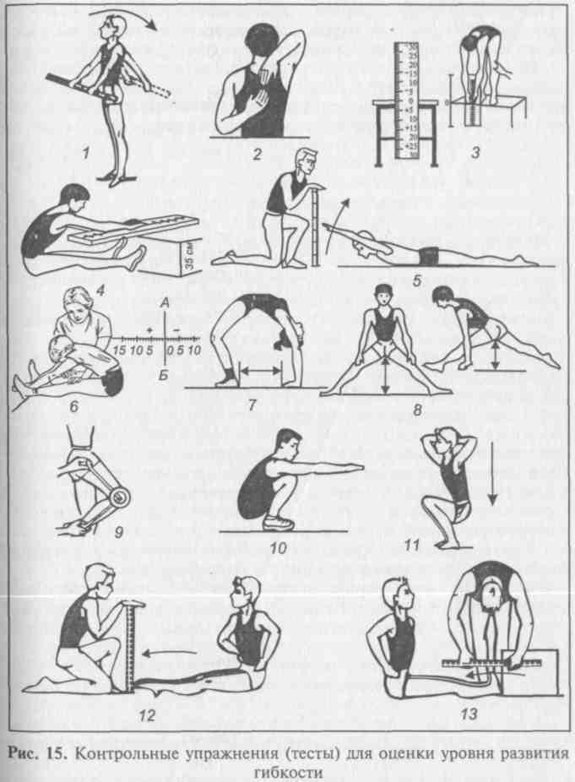
Пассивная гибкость определяется по наибольшей амплитуде, которая может быть достигнута за счет внешних воздействий. Ее определяют по наибольшей амплитуде, которая может быть достигнута за счет внешней силы, величина которой должна быть одинаковой для всех измерений, иначе нельзя получить объективную оценку пассивной гибкости. Измерение пассивной гибкости приостанавливают, когда действие внешней силы вызывает болезненное ощущение.
Информативным показателем состояния суставного и мышечного аппарата испытуемого (в сантиметрах или угловых градусах) является разница между величинами активной и пассивной гибкости. Эта разница называется дефицитом активной гибкости.

